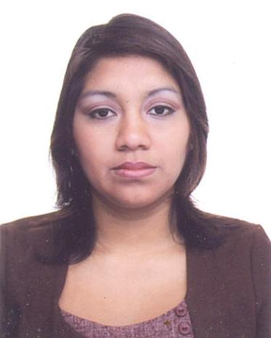
CURRICULUM VITAE

- DATOS PERSONALES

Apellidos y Nombres : Coronado Tarrillo Pamela Zenaida
Edad : 23 años
Estado Civil : Soltera
Documento de Identidad : 43665724
Dirección : San Antonio # 433 – José L. Ortiz- Chiclayo
Teléfono : 25-53-29
Celular : 074 – 979430315
E-mail : pamela_psicologa@hotmail.com

- ESTUDIOS REALIZADOS

  - Estudios Superiores. (2002 – 2008)

- Carrera Profesional de Psicología en la Facultad de Humanidades de la Universidad Privada Señor de Sipán – Chiclayo. Grado Académico: Bachiller en Psicología.

- Inglés Básico en el Centro de Idiomas de la Universidad Privada Señor de Sipán.

- Computación Básico en el Centro de Informática y Sistemas de la Universidad Privada Señor de Sipán.

  - Estudios Secundarios. (2002 – 1998)

I.E.N. “Mater Admirabilis” - José Leonardo Ortiz - Chiclayo

  - Estudios Primarios (1992 – 1997)

I.E.N. “Comandante Elías Aguirre” Nº 11015 – Chiclayo
- EXPERIENCIA PRE - PROFESIONAL

- Practicas Pre Profesionales en el Internado de Psicología Final II en el Consultorio Jurídico Gratuito de la Universidad Señor de Sipán - Distrito José Leonardo Ortiz (2008)

- Practicas Pre Profesionales en el Internado de Psicología Final I en el Consultorio Jurídico Gratuito de la Universidad Señor de Sipán - Distrito José Leonardo Ortiz (2008)

- Practicas Pre Profesionales en el 3º - Internado de Psicología en Institución Educativa Nacional “Virgen de la Medalla Milagrosa” Nª 11009 de Chiclayo (27- 08- 07 / 18-12- 07)

- Practicas Pre Profesionales en el 2º - Internado de Psicología en la Institución Educativa Nacional “Virgen de la Medalla Milagrosa” Nª 11009 de Chiclayo (27- 03- 07 / 06- 07- 07).

- Practicas Pre Profesionales en el 1º - Internado de Psicología en la Aldea Infantil “Virgen de la Paz” (04-09-06 / 15-12-06).

- Apoyo en Campaña de Salud Mental en los Distritos de Santa Rosa y Pimentel (2005).

- CAPACITACIONES RECIBIDAS
- Seminario – Taller “Intervención en casos de Esquizofrenia desde el Enfoque Sistémico” – USS – Octubre 2003 (Chiclayo)

- I Jornada Internacional de Psicoterapia y II Jornada Nacional de Psicoterapia – USS- Junio 2004 (Chiclayo)
- V Encuentro Nacional de Psicoterapia “Un Norte en la Psicoterapia” – UCV – Noviembre 2006 (Trujillo)
- IV Jornada Internacional y V Nacional de Psicoterapia - USS – Junio 2007 (Chiclayo)
- III Congreso Regional De Psicología “Contribuciones de una Nueva Psicología para el Desarrollo Regional” – Noviembre 2007 (Trujillo)
- I Congreso Internacional y Nacional de Psicoterapia “Construyendo Respuestas para el Cambio” – Junio 2008 (Chiclayo)
- I Seminario – Taller “Abordaje en Psicología Forense y Judicial” – Noviembre 2008 (Chimbote)
- XIV Congreso Nacional y IV Congreso Internacional de Psicología “Desafíos de la Psicología Hoy: Creando fortalezas para una Cultura de Vida ” – Julio 2009 (Chiclayo)
- IV Jornada de Psicología Educativa “Aportes para lograr una Educación Integral” – Setiembre 2009 (Lima)
- IV Congreso Regional y I Congreso Nacional de Psicología “Psicología Regional, Pilar del Desarrollo Regional” – Noviembre 2009 (Trujillo)

- AGRADECIMIENTOS

- Agradecimiento por Apoyo en el Desarrollo de Proyecto “Afrontamiento contra la Violencia Familiar” “ESTOY CONTIGO” ejecutado por el Programa de Apoyo al Desarrollo Local - PADEL de la Universidad Señor de Sipán. Chiclayo en los meses de Abril – Diciembre.

VI. REFERENCIAS LABORALES
- Abog. Gary Alarcón Durand: Director del Consultorio Jurídico Gratuito Universidad Señor de Sipán.
Teléfono: 074-978877426 / 074-253051
- Lic. Juan Carlos Samillán Paico: Director de la I. E. I. P. S. M. A.
“Virgen De la Medalla Milagrosa” Nº11009 Teléfono: 074-782113

